Приложение №1

Адрес объекта: Санкт-Петербург, Красногвардейский район, улица Лазо, дом 8, корпус 1, литера А.
Наименование объекта: Пороховская библиотека, филиал ЦБС Красногвардейского района.
Название организации: СПб ГУК «ЦБС Красногвардейского района», ИНН 7806115232.

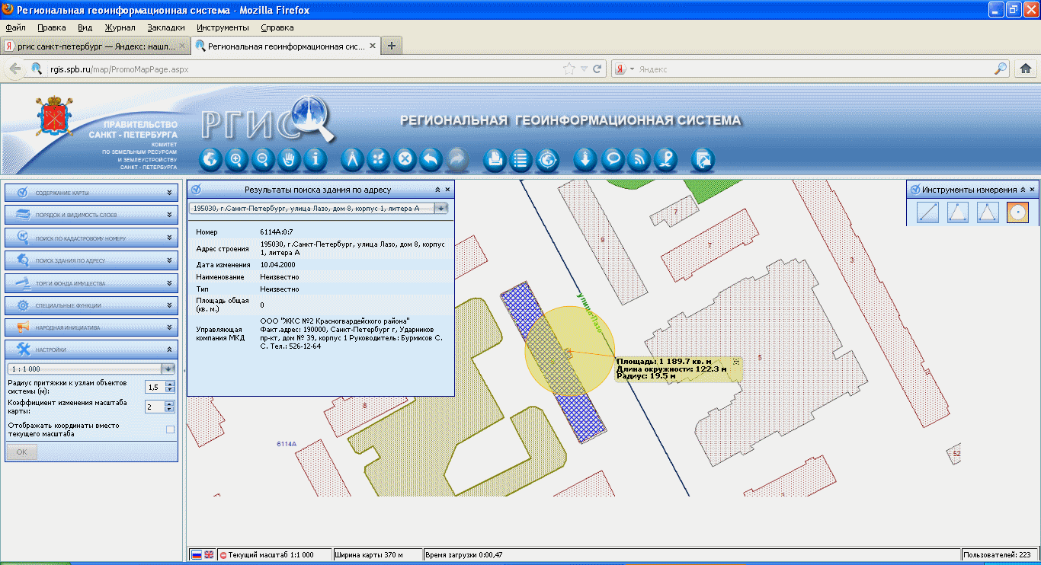
Приложение №2

Адрес объекта: Санкт-Петербург, Красногвардейский район, улица 1-я Жерновская, дом 8, литера А.
Наименование объекта: Профессиональное училище №35 (Площадка 1).
Название организации: ГОУ НПО ПУ №35, ИНН 7806003779.

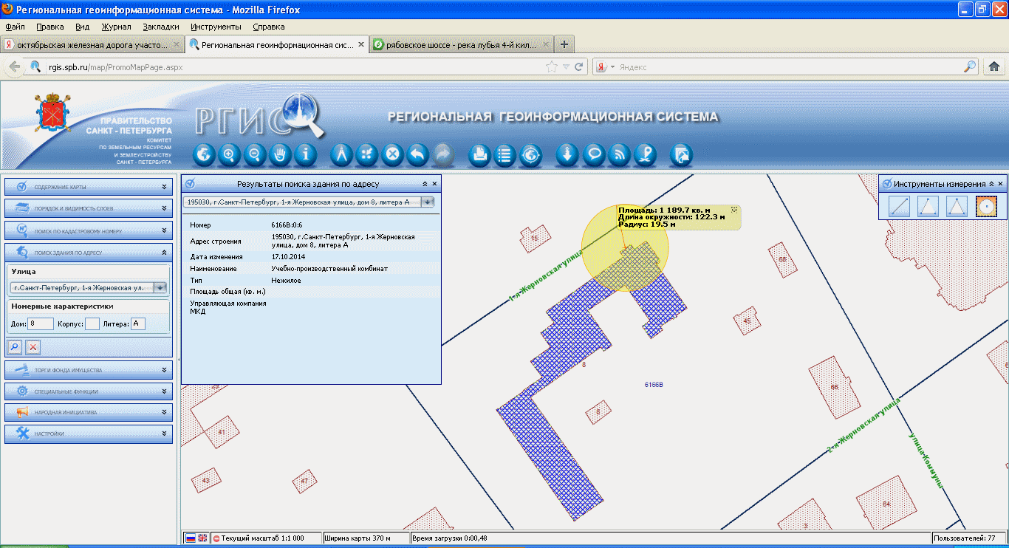

Приложение №3
Адрес объекта: Санкт-Петербург, Красногвардейский район, улица Коммуны, дом 26, корпус 3, литера А.
Наименование объекта: Детский сад №76.
Название организации: Государственное дошкольное общеобразовательное учреждение № 76 Красногвардейского района Санкт-Петербурга, ИНН 7806057580.

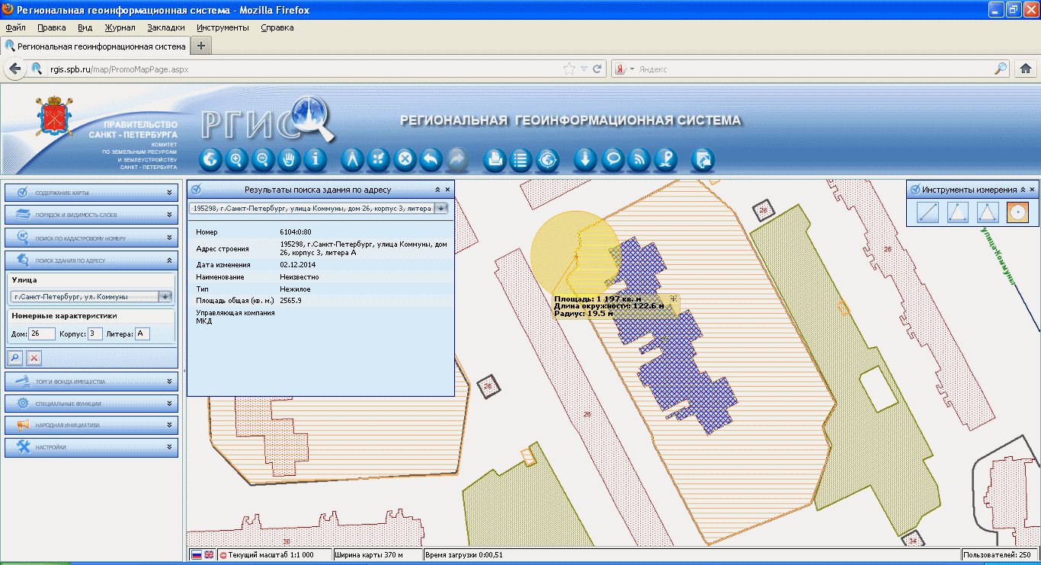
Приложение № 4

Адрес объекта: Санкт-Петербург, Красногвардейский район, улица Коммуны, дом 32, корпус 1, литера А.
Наименование объекта: Детское поликлиническое отделение №69.
Название организации: СПб ГУЗ «ДГП №68», ИНН 7806004349
Вход №1

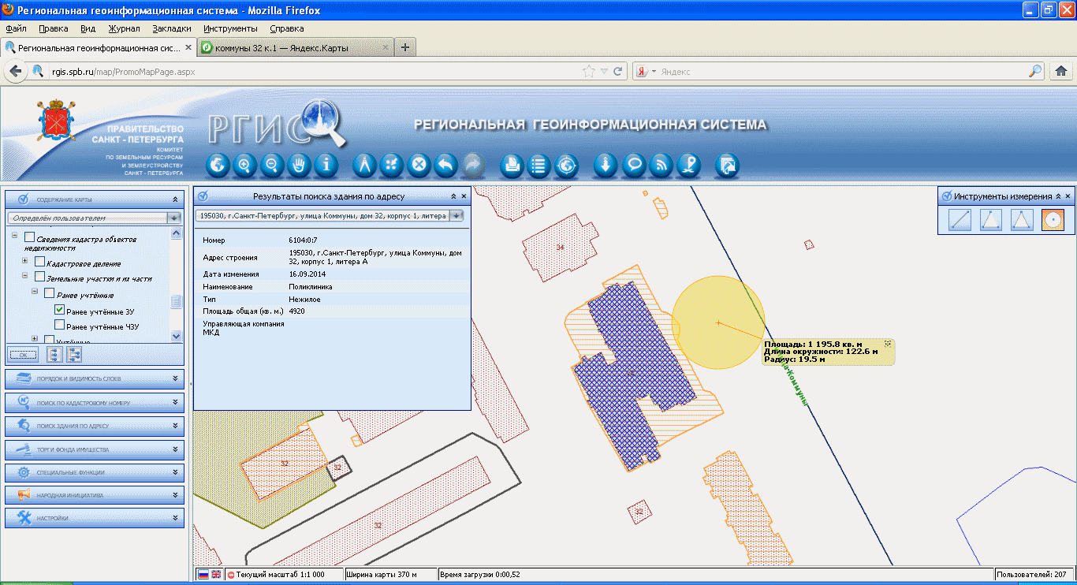
Вход №2

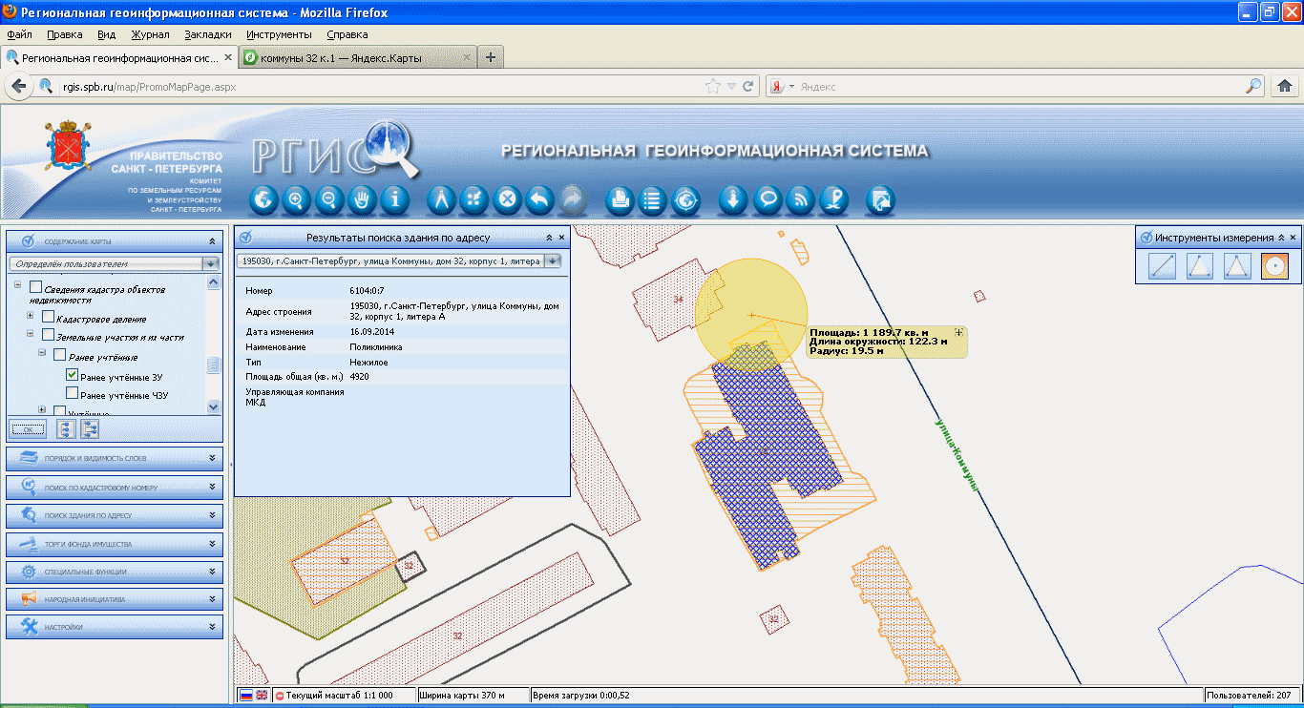

Вход №3

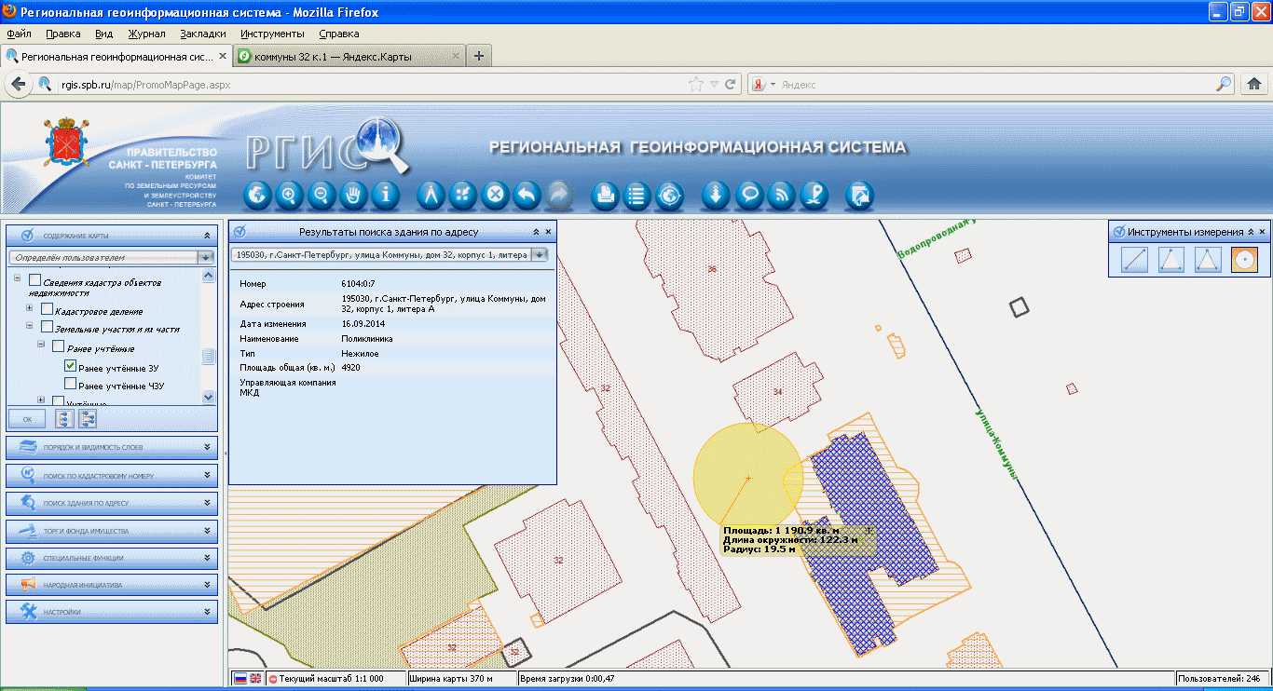

Приложение № 5
Адрес объекта: Санкт-Петербург, Красногвардейский район, улица Коммуны, дом 32, корпус 5, литера А.
Наименование объекта: СОШ №141.
Название организации: Государственное общеобразовательное учреждение средняя общеобразовательная школа №141 Красногвардейского района Санкт-Петербурга, ИНН 7806103759

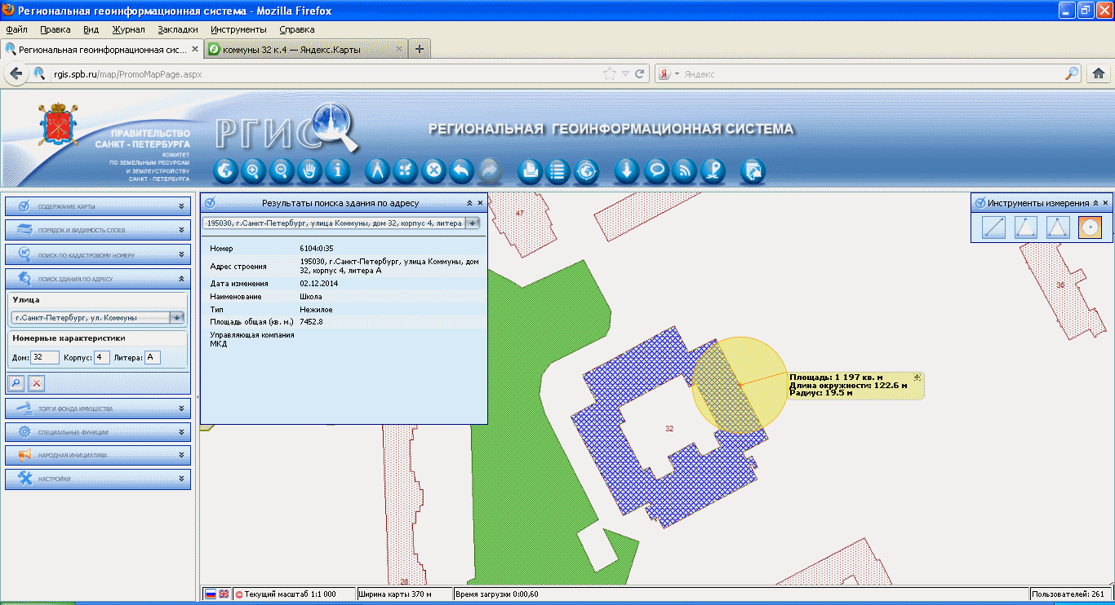

Приложение № 6

Адрес объекта: Санкт-Петербург, Красногвардейский район, улица Коммуны, дом 32, корпус 4, литера А.
Наименование объекта: ПМК «Вега».
Название организации: Подростково - молодёжный клуб «Вега».

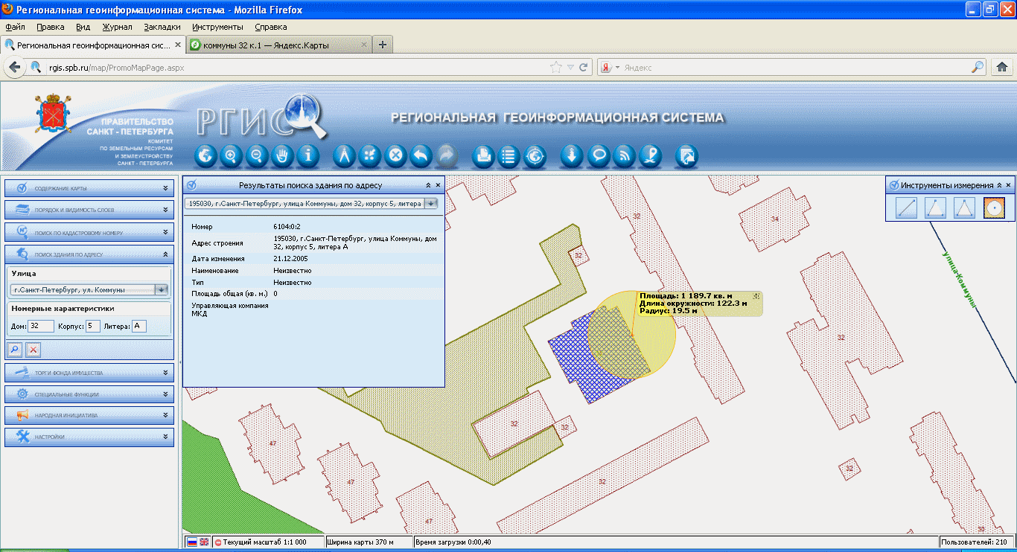

Приложение № 7
Адрес объекта: Санкт-Петербург, Красногвардейский район, улица Коммуны, дом 36, литера А.
Наименование объекта: Санкт-Петербургское учреждение здравоохранения Городская поликлиника №107.
Название организации: СПб ГУЗ «Городская поликлиника №107», ИНН 7806020975

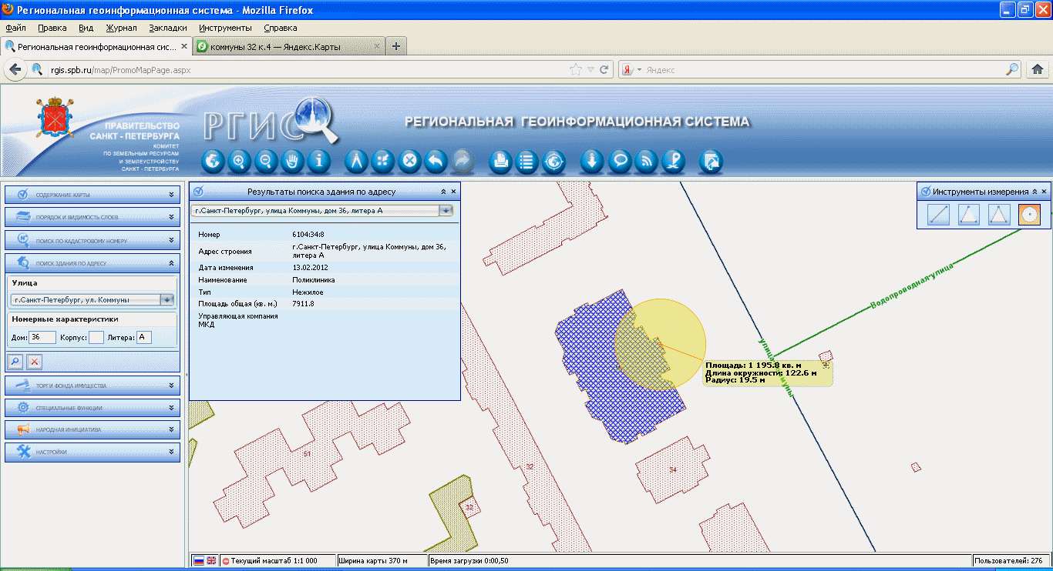

Приложение № 8
Адрес объекта: Санкт-Петербург, Красногвардейский район, улица Коммуны, дом 39, литера А.
Наименование объекта: Училище олимпийского резерва №2.
Название организации: СПб УОР №2, ИНН 7806042802

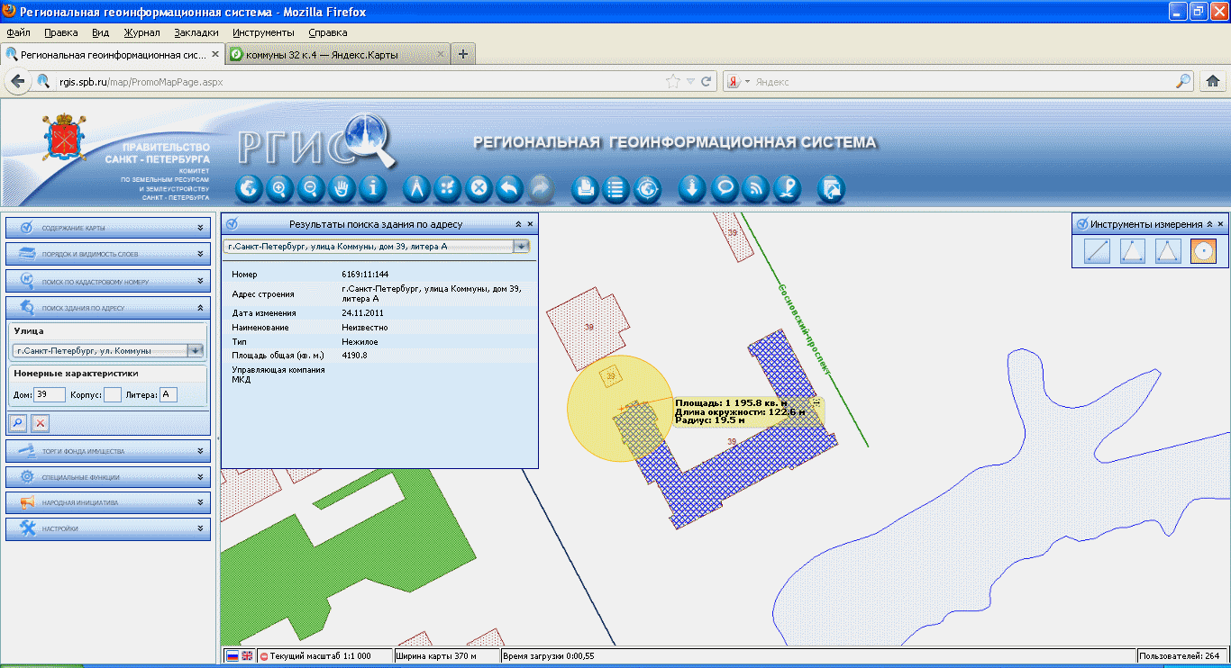

Приложение № 9
Адрес объекта: Санкт-Петербург, Красногвардейский район, улица Коммуны, дом 42, корпус 2, литера А.
Наименование объекта: Детский сад №80.
Название организации: Государственное дошкольное общеобразовательное учреждение № 80 Красногвардейского района Санкт-Петербурга, ИНН 7806080068

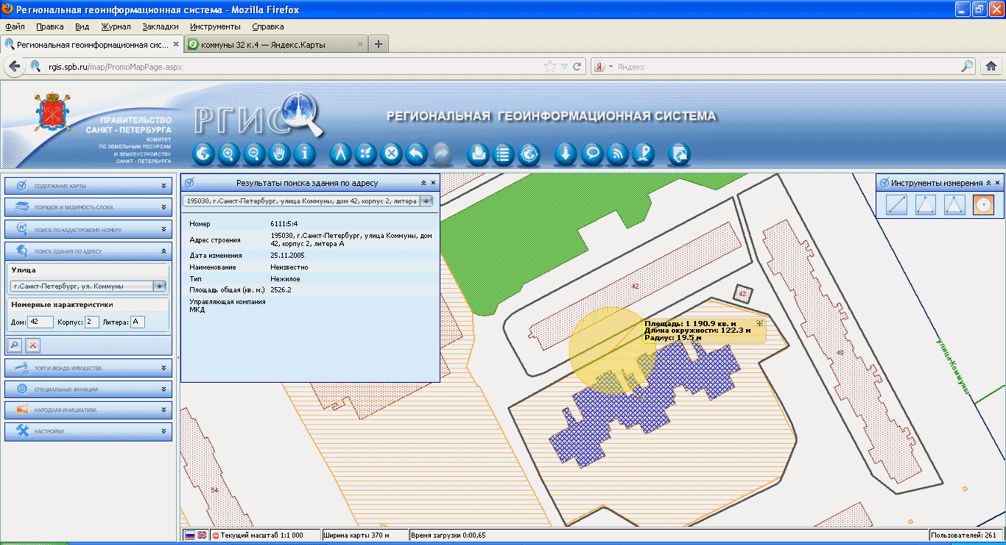

Приложение № 10
Адрес объекта: Санкт-Петербург, Красногвардейский район, улица Коммуны, дом 42, корпус 3, литера А.
Наименование объекта: Александринская гимназия № 628.
Название организации: Государственное общеобразовательное учреждение гимназия № 628 Красногвардейского административного района Санкт-Петербурга «Александринская гимназия», ИНН 7806104093

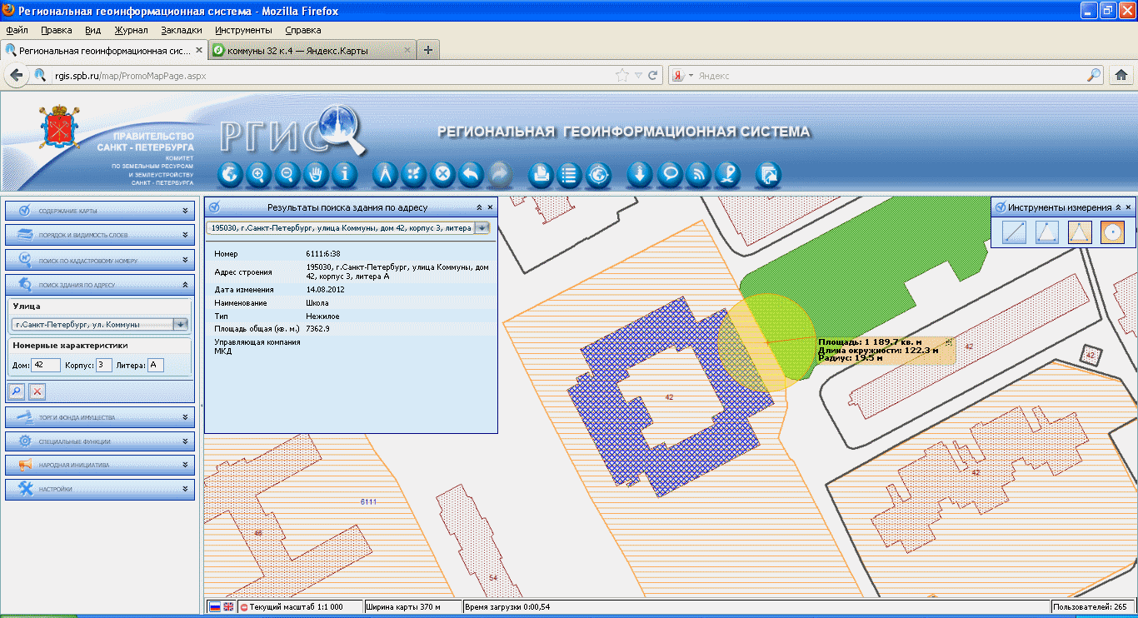
Приложение № 11
Адрес объекта: Санкт-Петербург, Красногвардейский район, улица Коммуны, дом 44, корпус 3, литера А.
Наименование объекта: Детский сад №74.
Название организации: Государственное дошкольное общеобразовательное учреждение № 74 Красногвардейского района Санкт-Петербурга, ИНН 7806029329

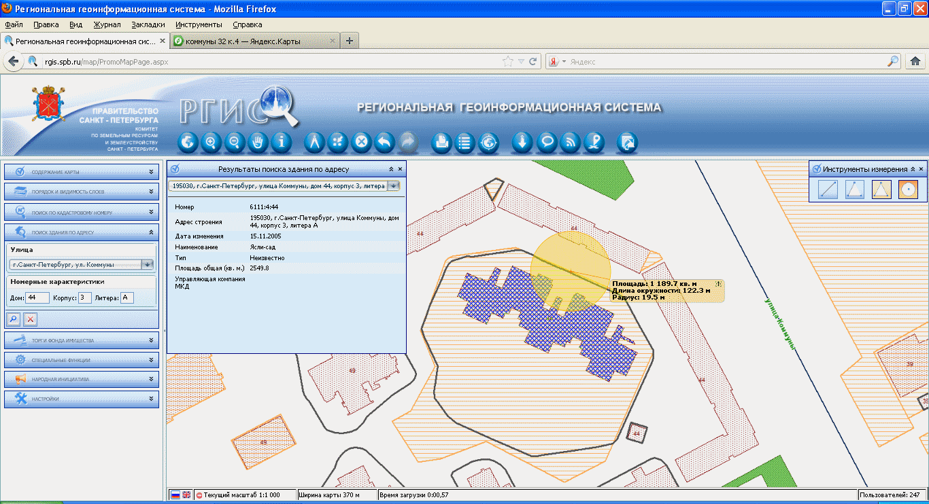

Приложение № 12
Адрес объекта: Санкт-Петербург, Красногвардейский район, проспект Косыгина, дом 28, корпус 1, литера А.
Наименование объекта: Детская музыкальная школа №41.
Название организации: ГУДО «ДМШ №41», ИНН 7806045137

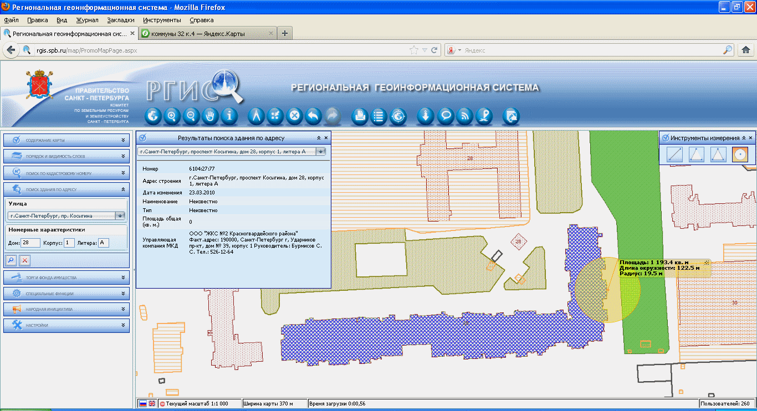

Приложение № 13
Адрес объекта: Санкт-Петербург, Красногвардейский район, проспект Косыгина, дом 28, корпус 1, литера А.
Наименование объекта: детская библиотека, ЦБС Красногвардейского района.
Название организации: СПб ГУК «ЦБС Красногвардейского района», ИНН 7806115232

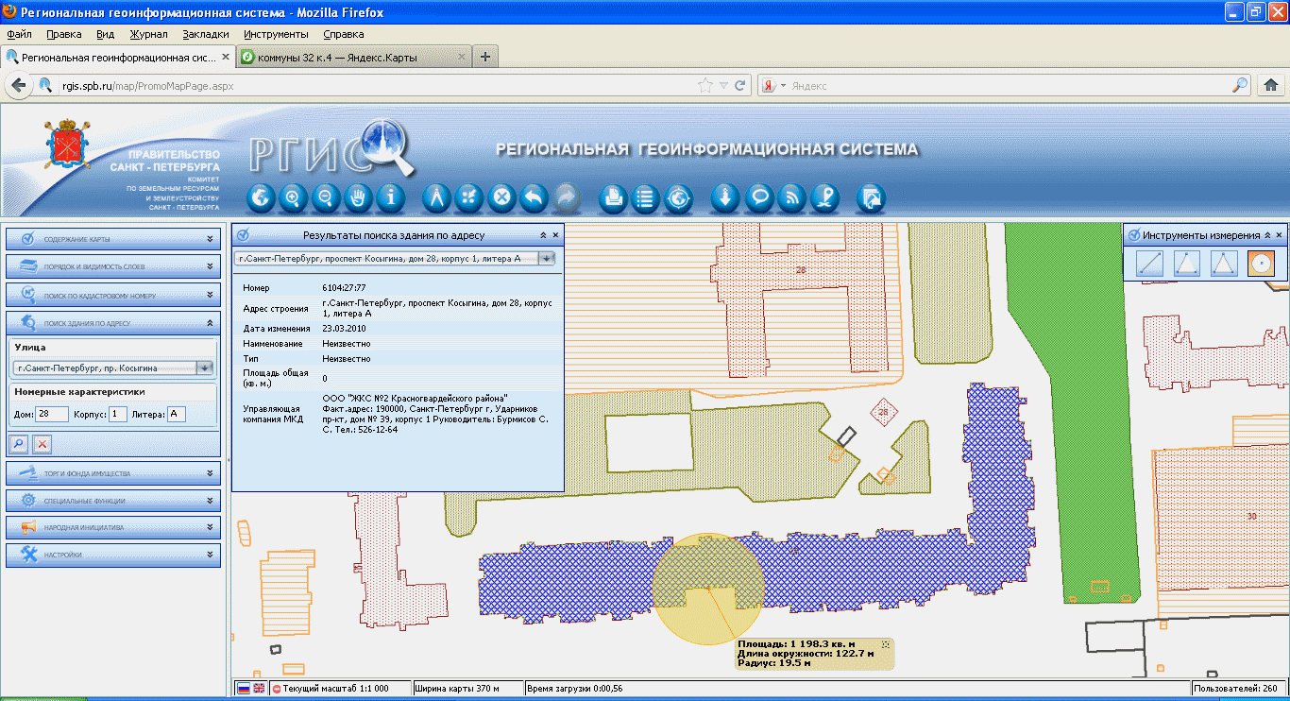

Приложение № 14
Адрес объекта: Санкт-Петербург, Красногвардейский район, проспект Косыгина, дом 28, корпус 3, литера А.
Наименование объекта: СОШ №164.
Название организации: Государственное общеобразовательное учреждение средняя общеобразовательная школа №164 Красногвардейского района Санкт-Петербурга, ИНН 7806039648

Вход №1
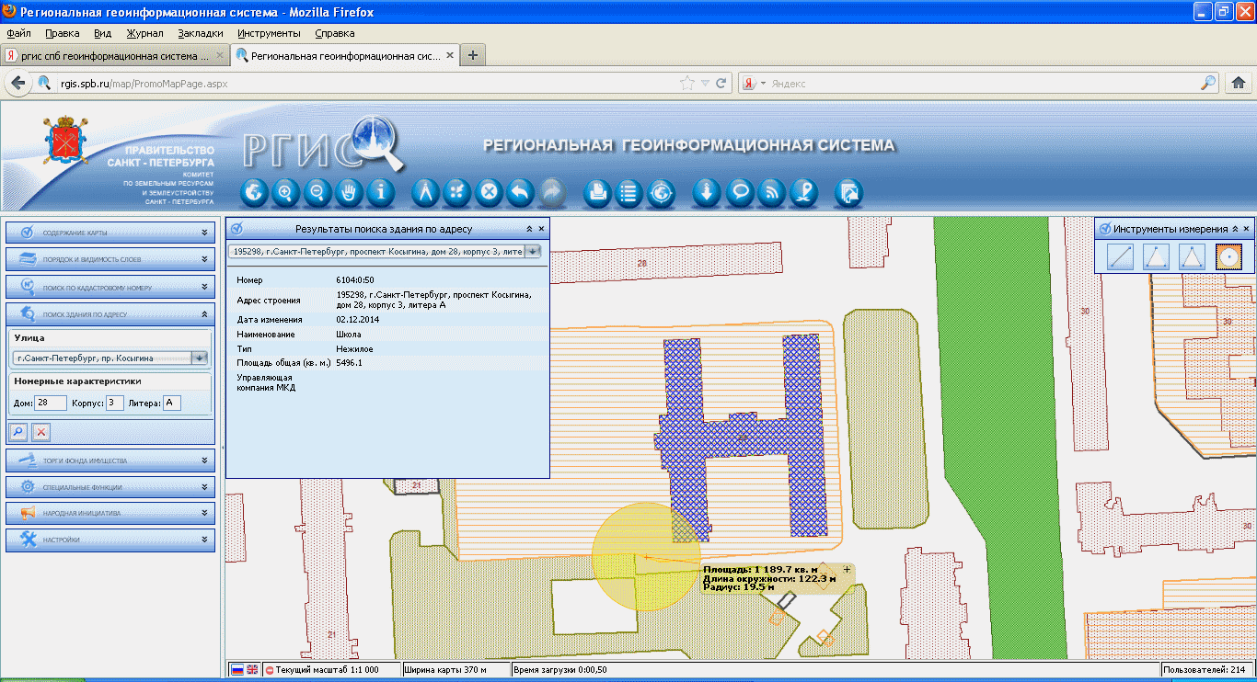 Вход №2

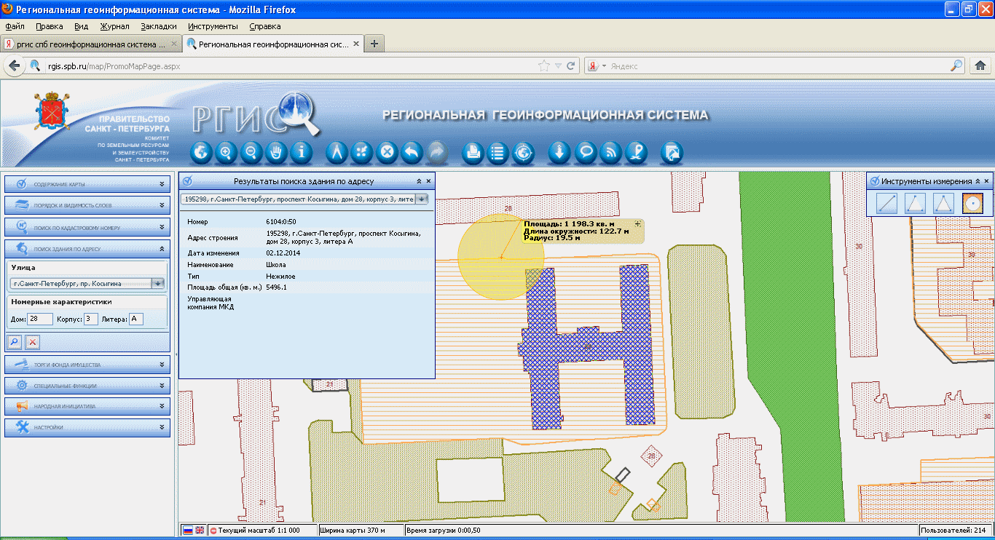

Приложение № 15
Адрес объекта: Санкт-Петербург, Красногвардейский район, проспект Косыгина, дом 30, корпус 4, литера А.
Наименование объекта: Детский сад №82.
Название организации: Государственное дошкольное общеобразовательное учреждение № 82 Красногвардейского района Санкт-Петербурга, ИНН 7806029255

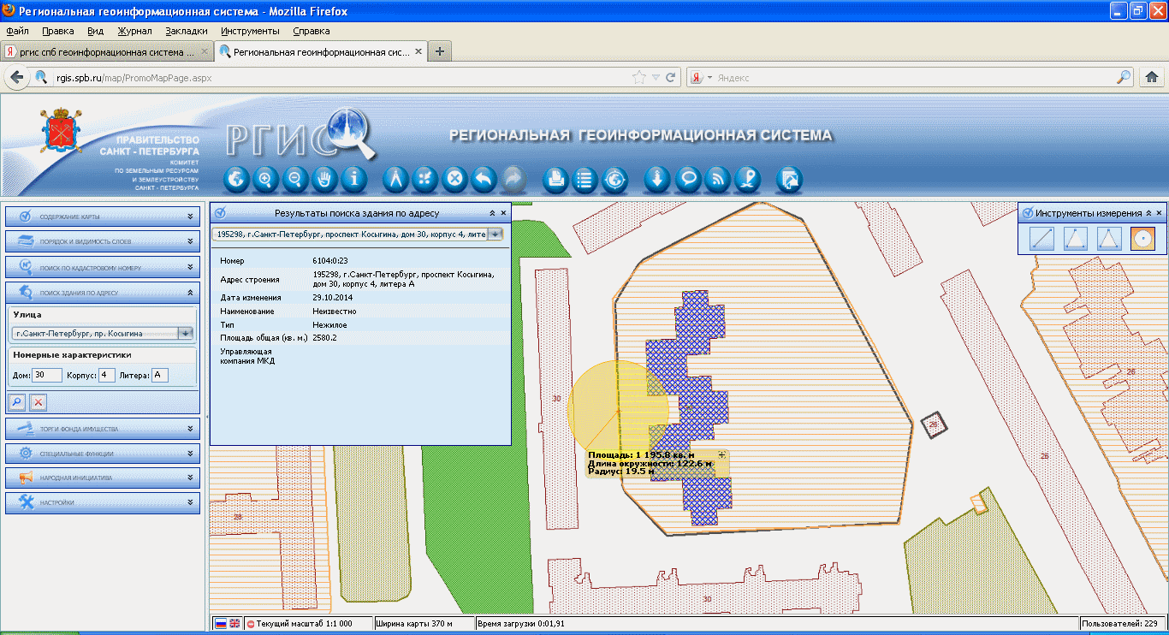

Приложение № 16
Адрес объекта: Санкт-Петербург, Красногвардейский район, улица Лазо, дом 12, литера А.
Наименование объекта: Детский сад №89.
Название организации: Центр развитие ребенка - Государственное дошкольное общеобразовательное учреждение № 89 Красногвардейского района Санкт-Петербурга, ИНН 7806081294

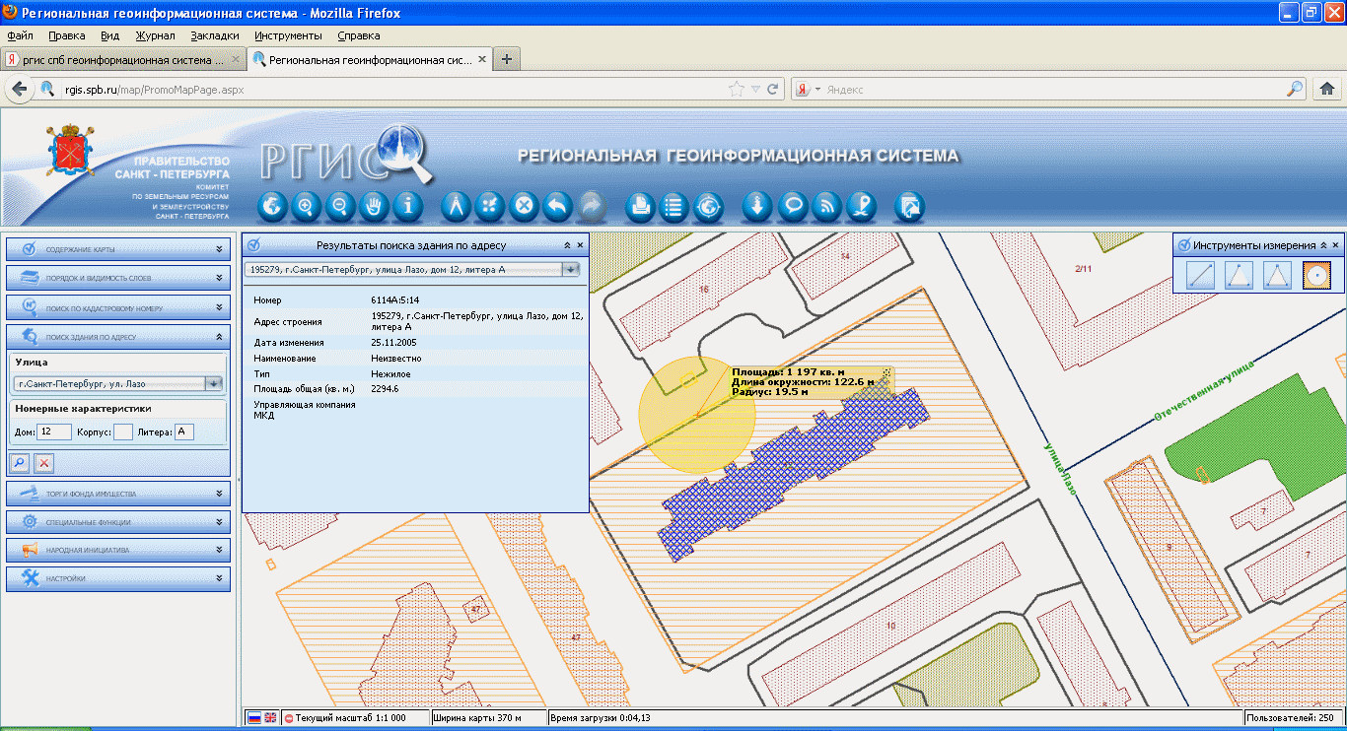

Приложение № 17
Адрес объекта: Санкт-Петербург, Красногвардейский район, проспект Наставников, дом 25, корпус 4, литера А.
Наименование объекта: Детский сад №72.
Название организации: Государственное дошкольное общеобразовательное учреждение № 72 Красногвардейского района Санкт-Петербурга, ИНН 7806028780

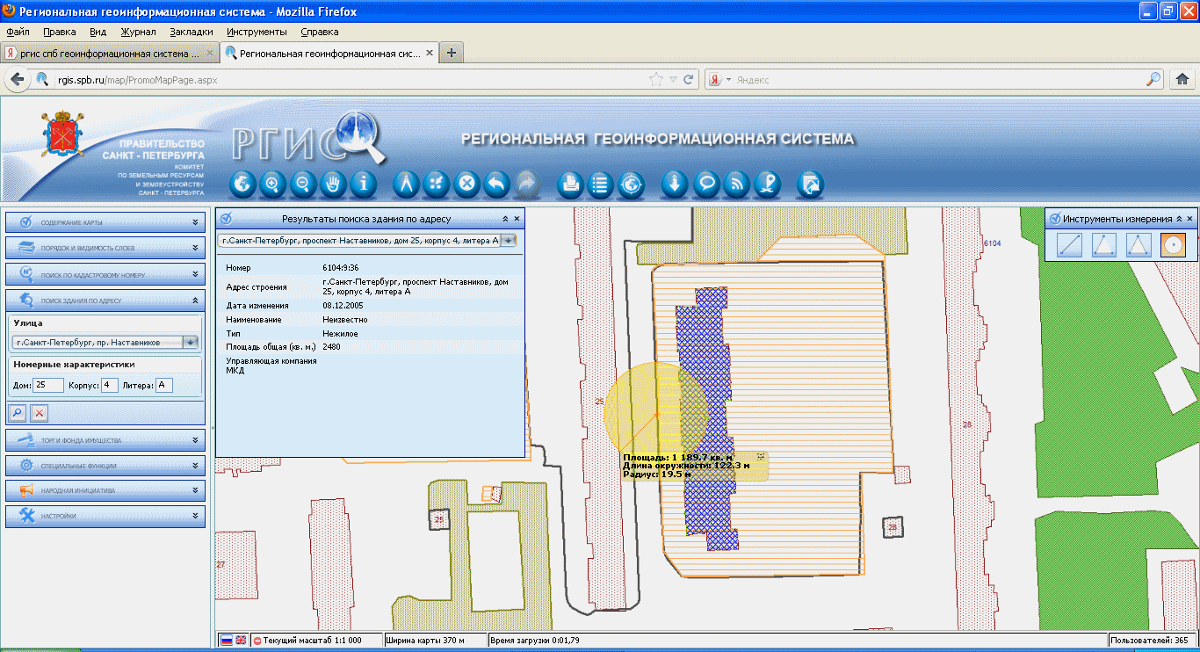

Приложение № 18
Адрес объекта: Санкт-Петербург, Красногвардейский район, проспект Наставников, дом 29, корпус 2, литера А.
Наименование объекта: Детский сад №85.
Название организации: Государственное дошкольное общеобразовательное учреждение № 85 Красногвардейского района Санкт-Петербурга, ИНН 7806029304
Вход №1

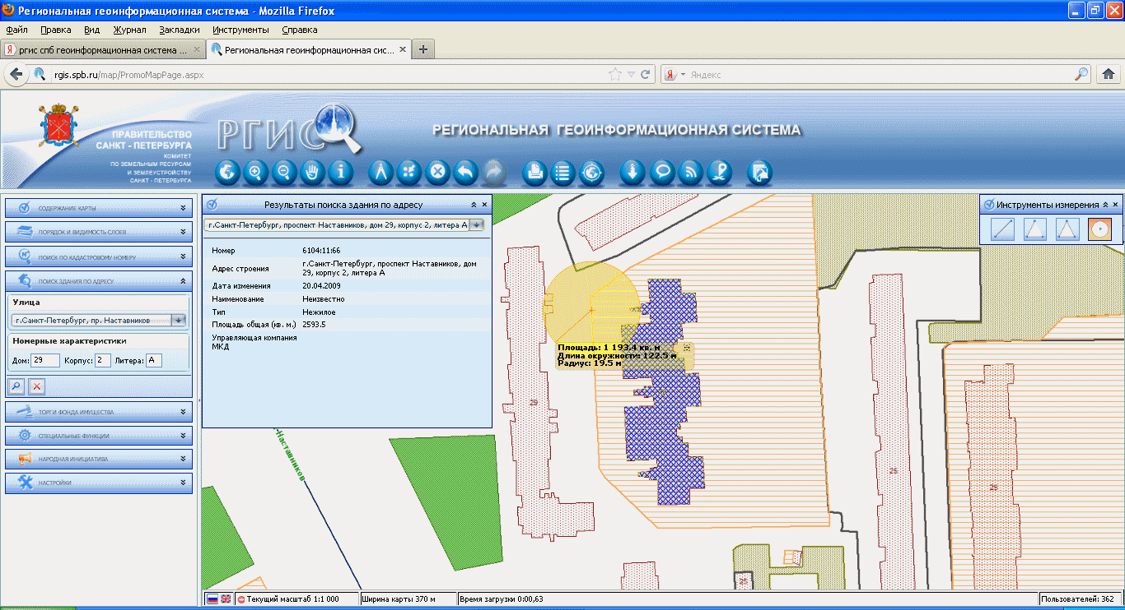

Вход №2

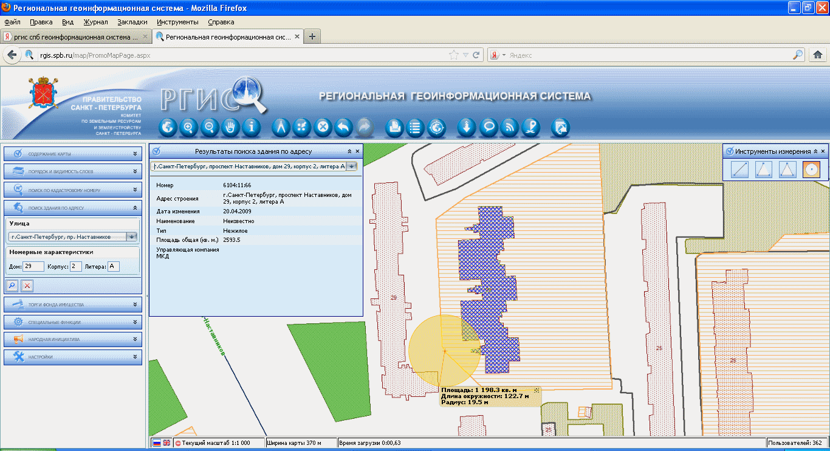

Приложение № 19
Адрес объекта: Санкт-Петербург, Красногвардейский район, проспект Наставников, дом 41, корпус 2, литера А.
Наименование объекта: Детский сад №86.
Название организации: Государственное дошкольное общеобразовательное учреждение № 86 Красногвардейского района Санкт-Петербурга, ИНН 7806042954
Вход №1

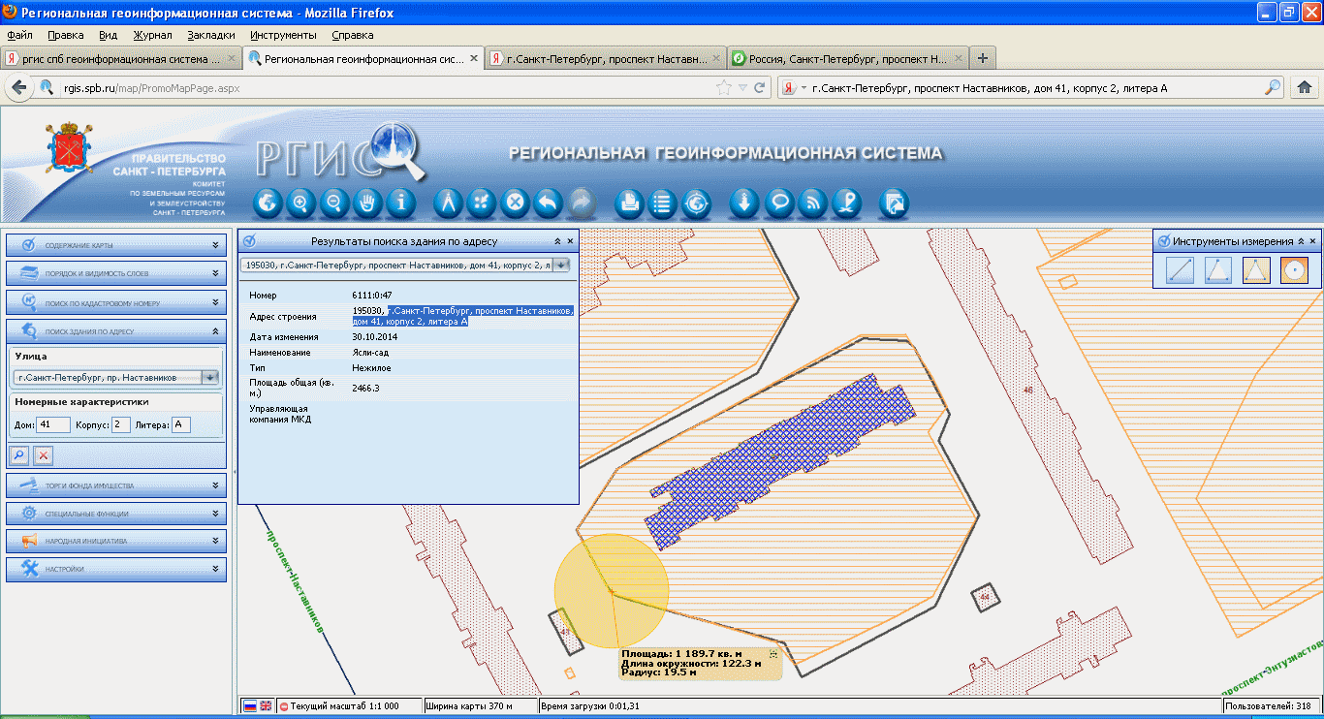

Вход №2

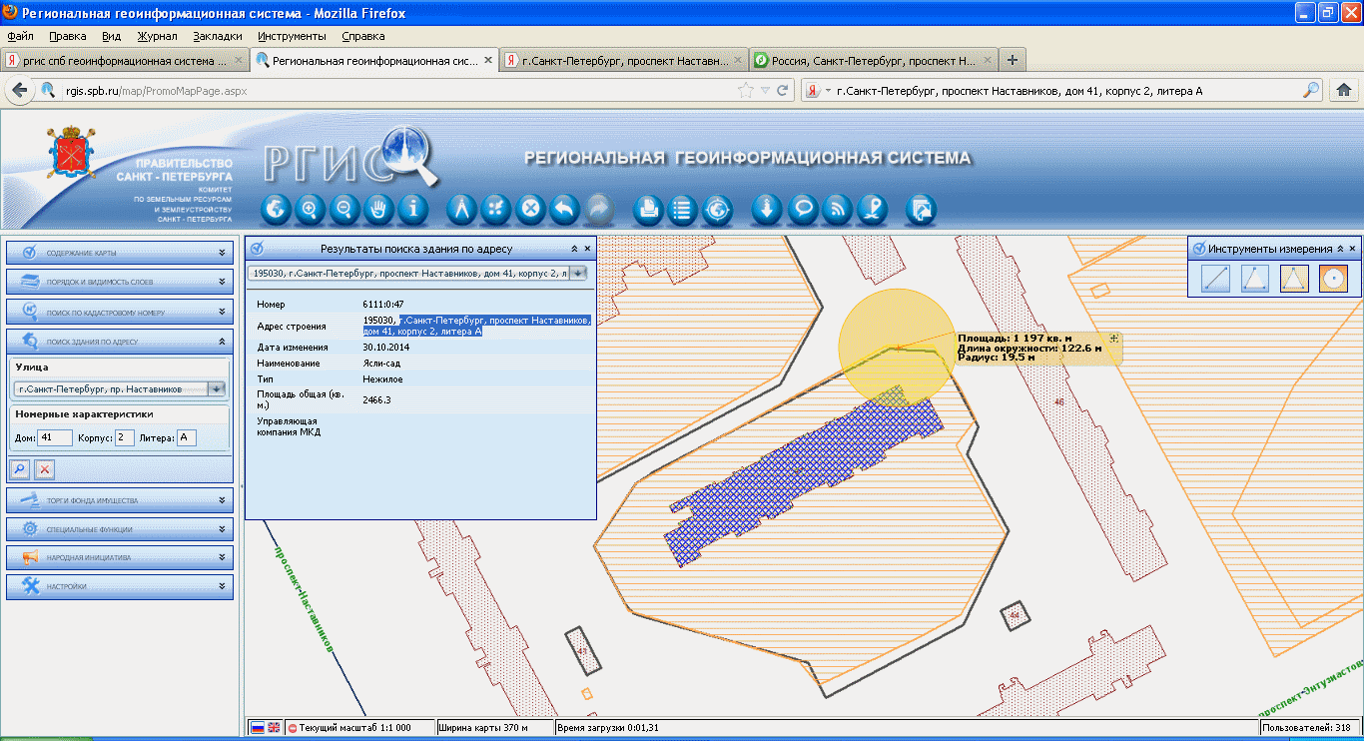

Приложение № 20
Адрес объекта: Санкт-Петербург, Красногвардейский район, проспект Наставников, дом 41, корпус 4, литера А.
Наименование объекта: Детский сад №17.
Название организации: Государственное дошкольное общеобразовательное учреждение № 17 Красногвардейского района Санкт-Петербурга, ИНН 7806059789

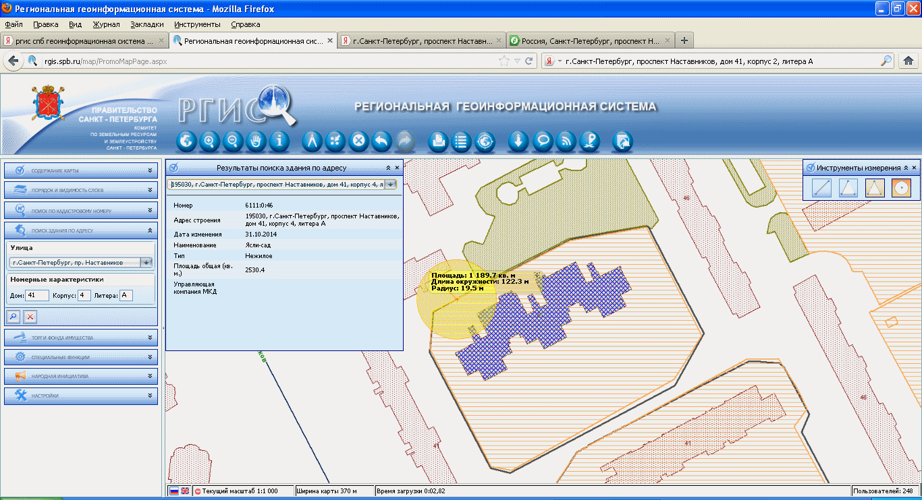

Приложение № 21
Адрес объекта: Санкт-Петербург, Красногвардейский район, улица Отечественная, дом 10, литера А.
Наименование объекта: Центр лечебной педагогики и дифференцированного обучения.
Название организации: Государственное общеобразовательное учреждение «Школа здоровья и индивидуального развития», ИНН 7806321997

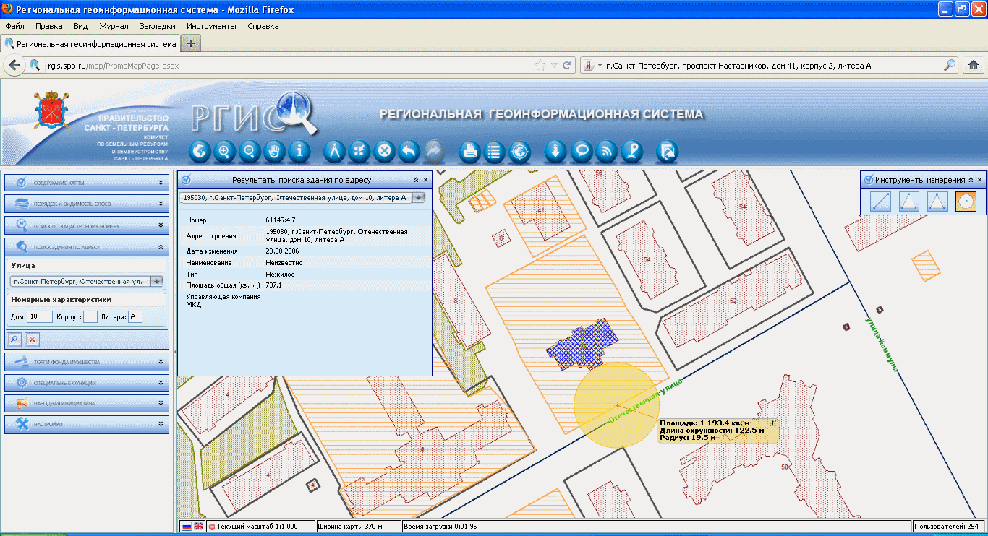

Приложение № 22
Адрес объекта: Санкт-Петербург, Красногвардейский район, улица Отечественная, дом 5, литера А.
Наименование объекта: СОШ №134 имени Сергея Дудко.
Название организации: Государственное общеобразовательное учреждение средняя общеобразовательная школа №134 Красногвардейского района Санкт-Петербурга имени Сергея Дудко, ИНН 7806029689

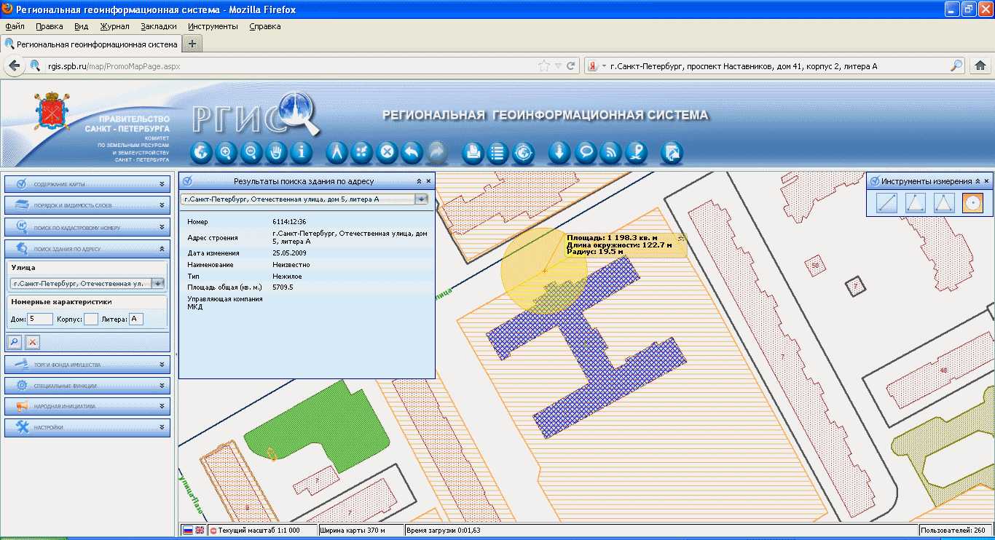

Приложение № 23
Адрес объекта: Санкт-Петербург, Красногвардейский район, улица Отечественная, дом 6, литера А.
Наименование объекта: ДЮСШ по художественной гимнастике.
Название организации: Государственное общеобразовательное учреждение ДЮСШ Красногвардейского района Санкт-Петербурга,
ИНН 7806105001

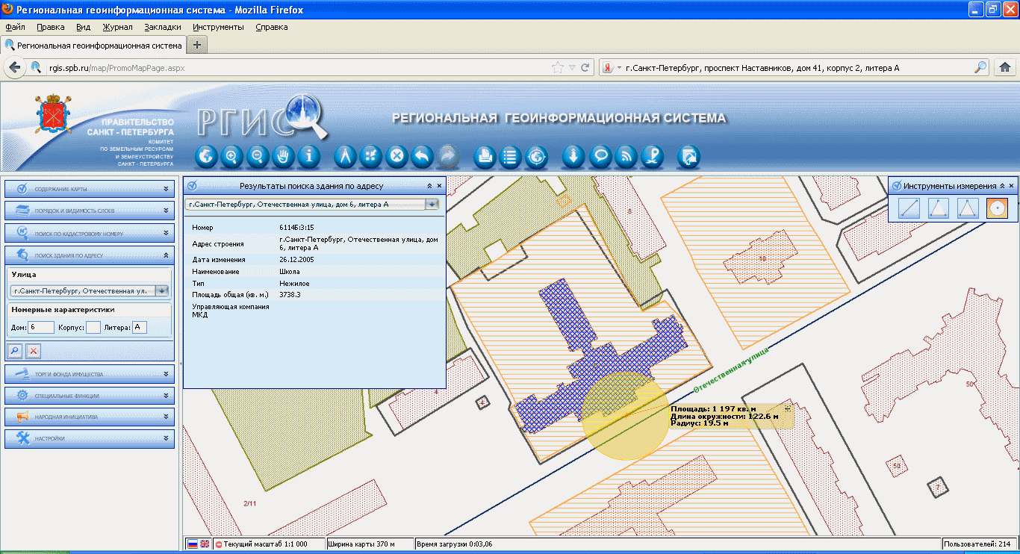

Приложение № 24
Адрес объекта: Санкт-Петербург, Красногвардейский район, улица Ржевская, дом 18, литера А.
Наименование объекта: Поликлиническое отделение №11.
Название организации: СПб ГУЗ «Городская поликлиника №107», ИНН 7806020975

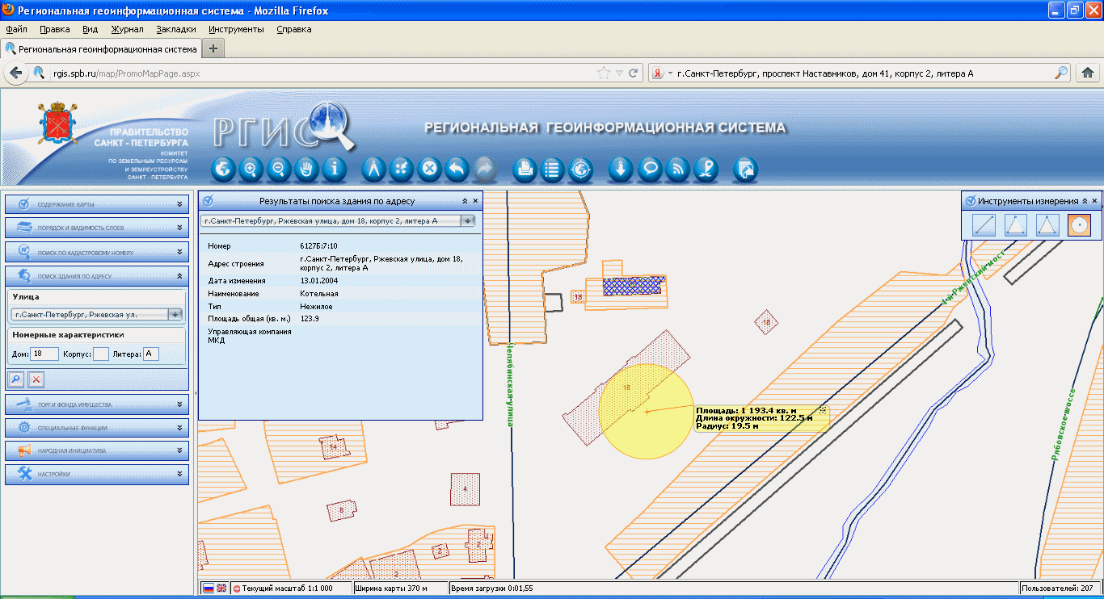

Приложение № 25
Адрес объекта: Санкт-Петербург, Красногвардейский район, Рябовское шоссе, дом 75, литера А.
Наименование объекта: СОШ №125.
Название организации: Государственное общеобразовательное учреждение средняя общеобразовательная школа № 125 Санкт-Петербурга,
ИНН 7806043669
Вход №1

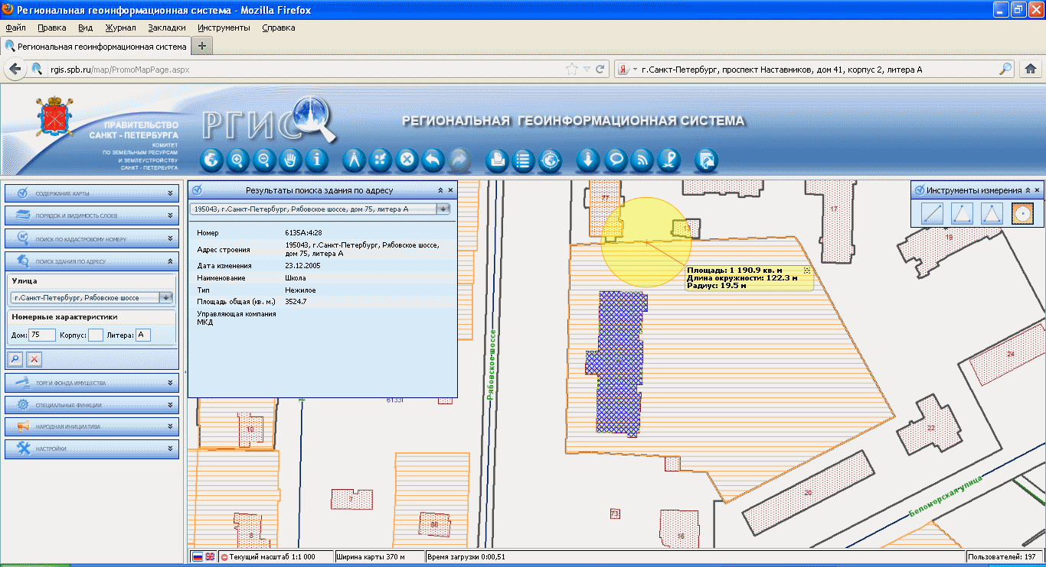
Вход №2

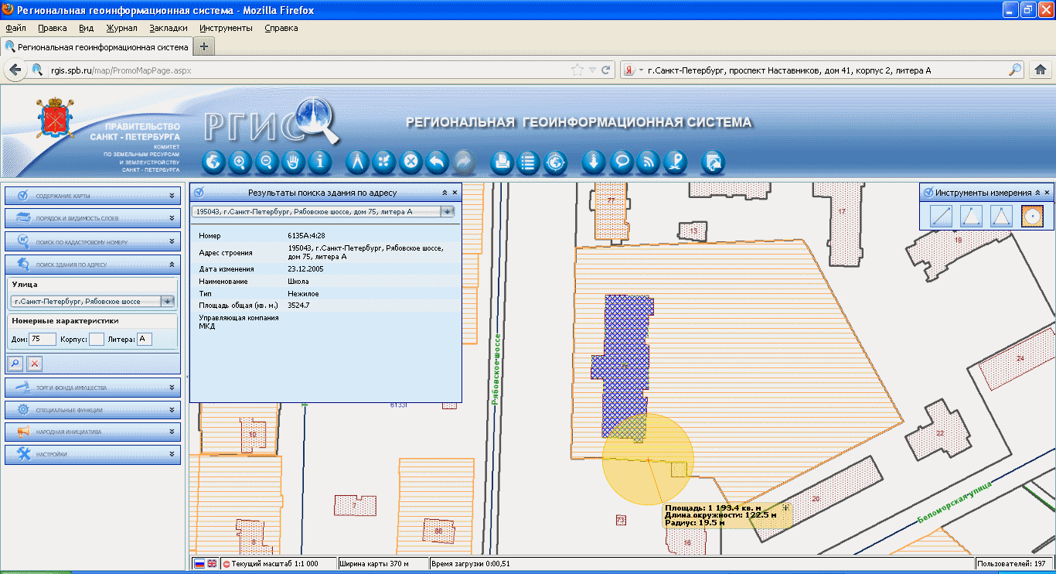

Приложение № 26
Адрес объекта: Санкт-Петербург, Красногвардейский район, Рябовское шоссе, дом 9, литера В, Е.
Наименование объекта: Стадион.
Название организации: Стадион, стадион «Химик»

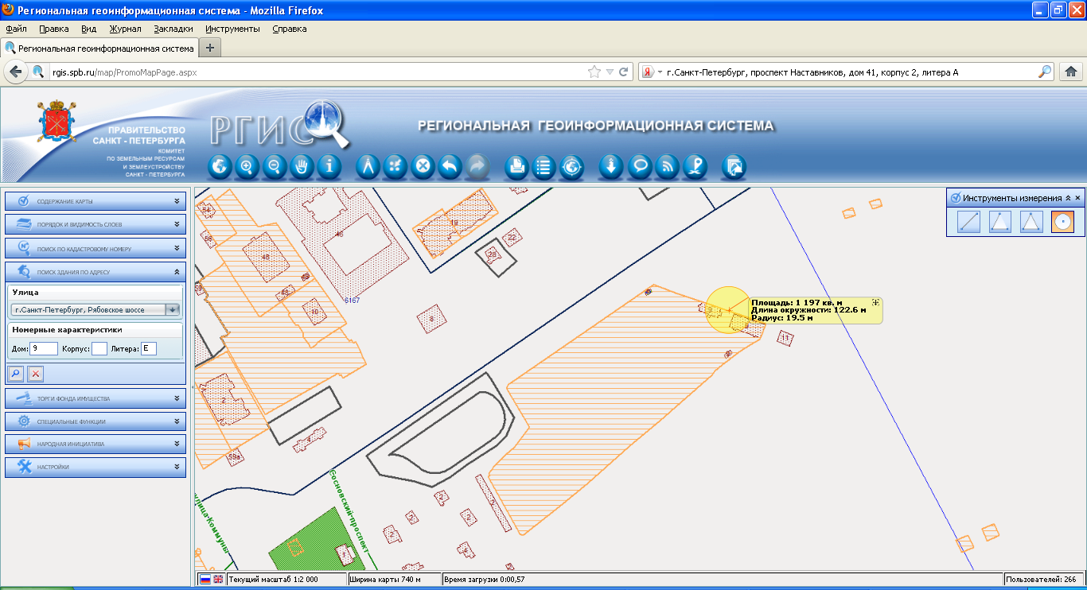

Приложение № 27
Адрес объекта: Санкт-Петербург, Красногвардейский район, проспект Ударников, дом 50, литера А.
Наименование объекта: Детский сад №90.
Название организации: Государственное дошкольное общеобразовательное учреждение № 90 Красногвардейского района Санкт-Петербурга, ИНН 7806080396
Вход №1

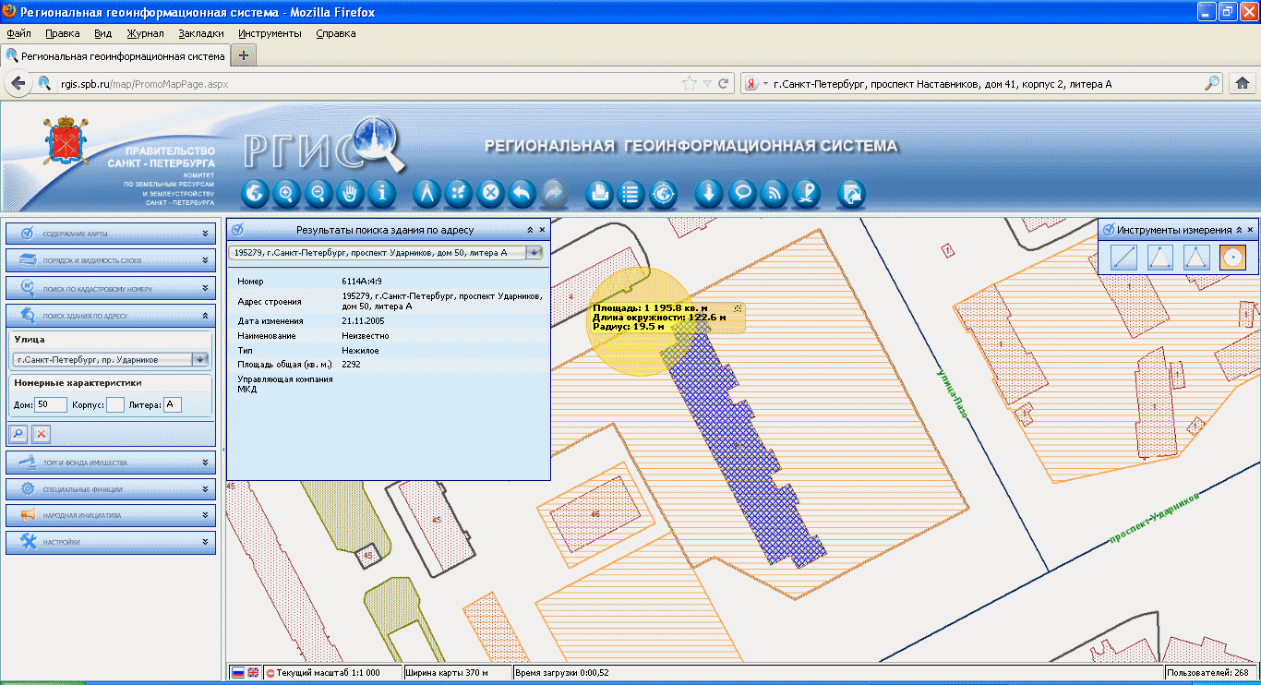
Вход №2

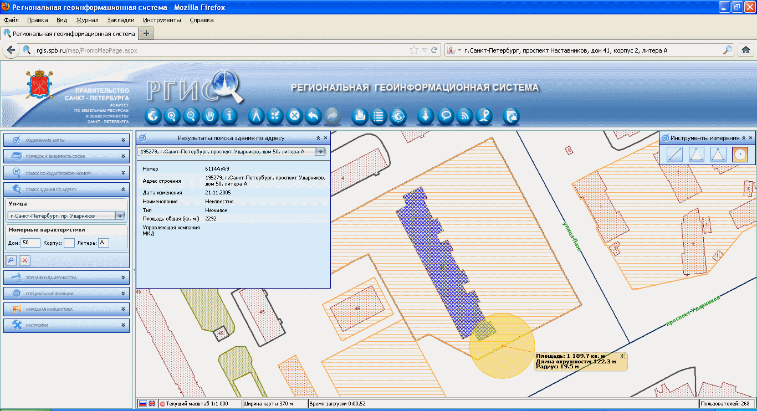

Приложение № 28
Адрес объекта: Санкт-Петербург, Красногвардейский район, проспект Ударников, дом 56, корпус 2, литера А.
Наименование объекта: Детский сад №88.
Название организации: Государственное дошкольное общеобразовательное учреждение № 88 Красногвардейского района Санкт-Петербурга, ИНН 7806044246

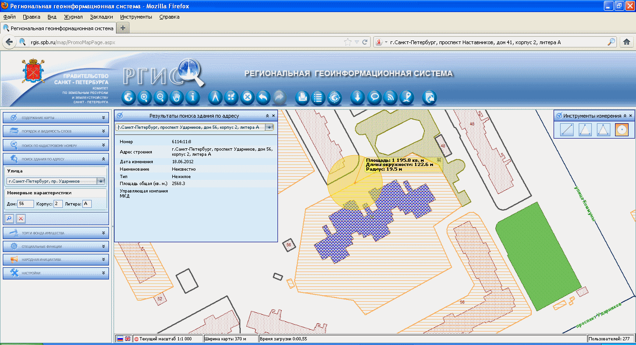

Приложение № 29
Адрес объекта: Санкт-Петербург, Красногвардейский район, проспект Энтузиастов, дом 46, корпус 3, литера А.
Наименование объекта: СОШ №187.
Название организации: Государственное общеобразовательное учреждение средняя общеобразовательная школа № 187 Санкт-Петербурга,
ИНН 7806040080

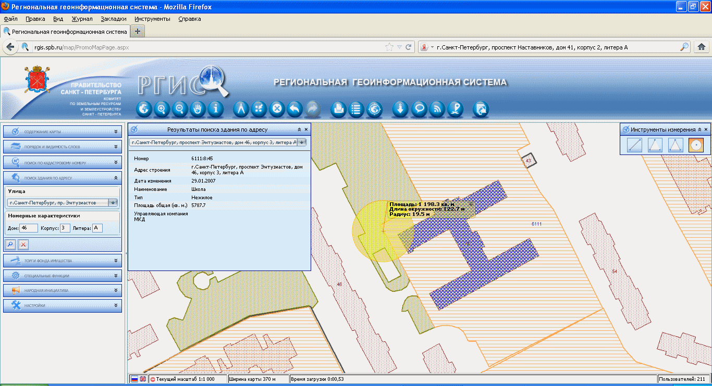

Приложение № 30
Адрес объекта: Санкт-Петербург, Красногвардейский район, проспект Энтузиастов, дом 47, корпус 2, литера А.
Наименование объекта: СОШ №195.
Название организации: Государственное общеобразовательное учреждение средняя общеобразовательная школа №195 Красногвардейского административного района Санкт-Петербурга, ИНН 7806044327

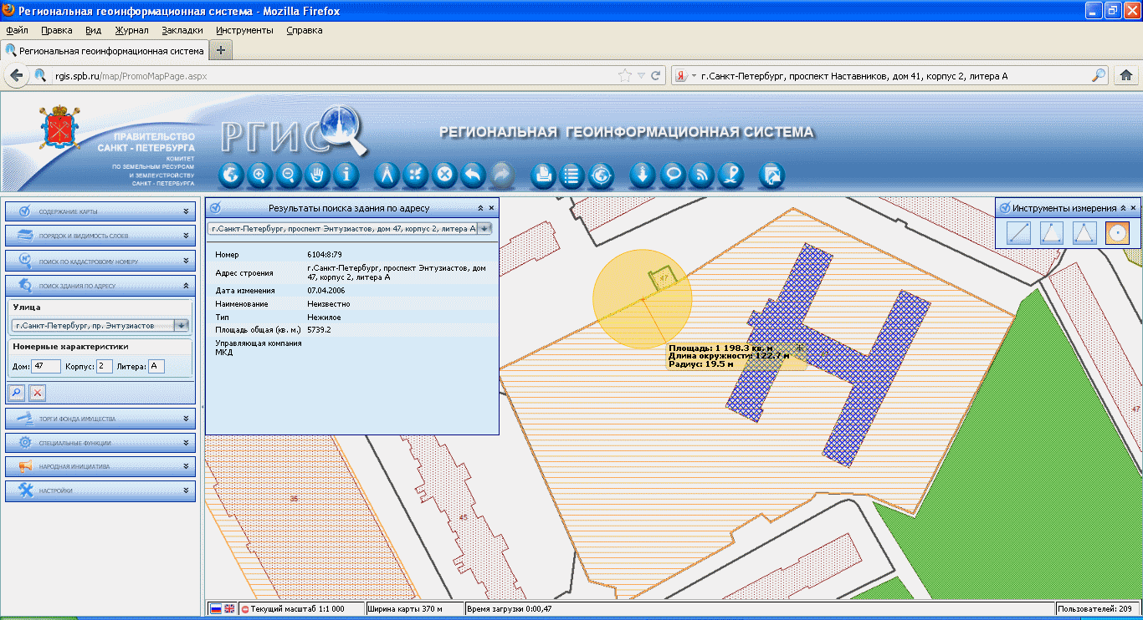

Приложение № 31
Адрес объекта: Санкт-Петербург, Красногвардейский район, проспект Энтузиастов, дом 51, корпус 4, литера А.
Наименование объекта: Детский сад №84.
Название организации: Государственное дошкольное общеобразовательное учреждение № 84 Красногвардейского района Санкт-Петербурга, ИНН 7806081135

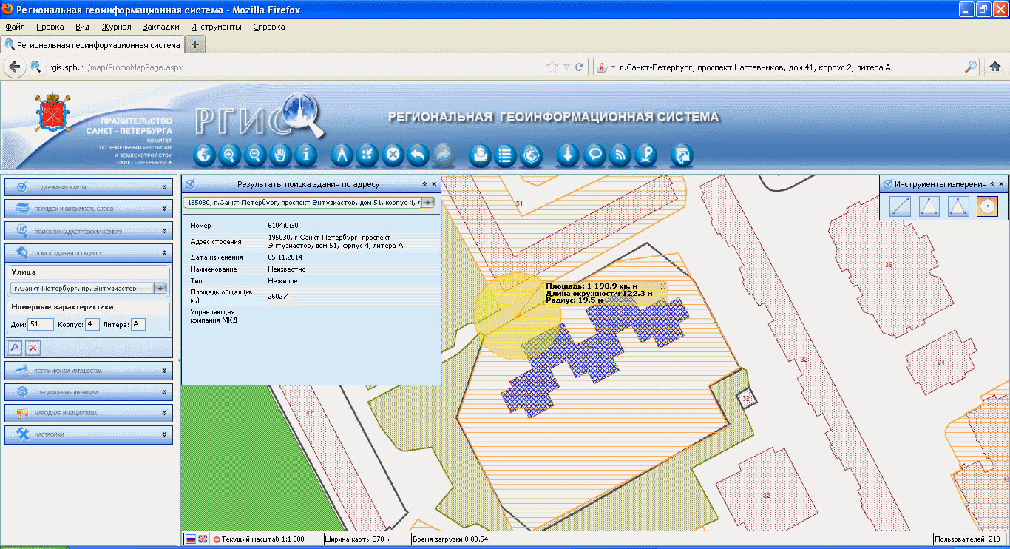
Приложение № 32
Адрес объекта: Санкт-Петербург, Красногвардейский район, проспект Энтузиастов, дом 53, корпус 2, литера А.
Наименование объекта: ГУ Центр социальной реабилитации инвалидов и детей инвалидов.
Название организации: СПб ГУ «ЦСРИДИ Красногвардейского района», ИНН 7806145195

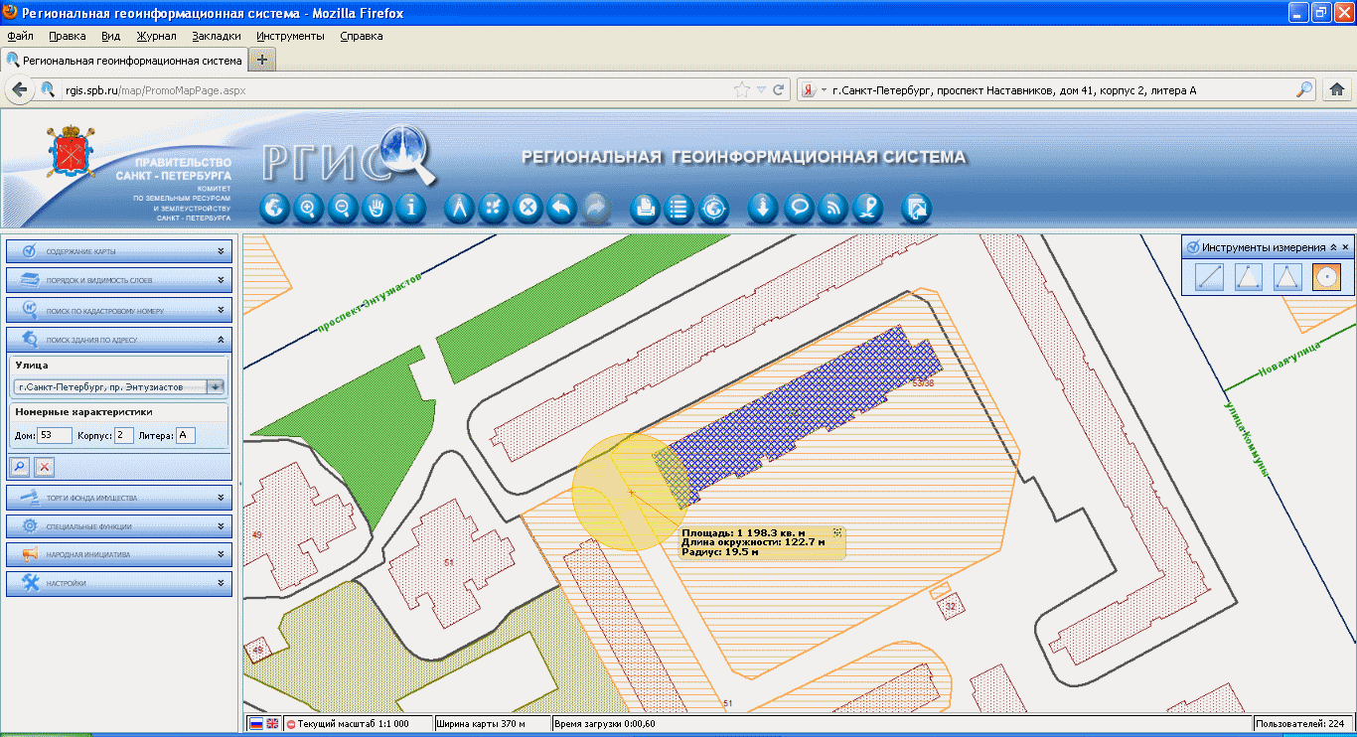

Приложение № 33

Адрес объекта: Санкт-Петербург, Красногвардейский район, улица Лесопарковая, дом № б/н (в районе дома № 13, литера Е).
Наименование объекта: Раздельный пост

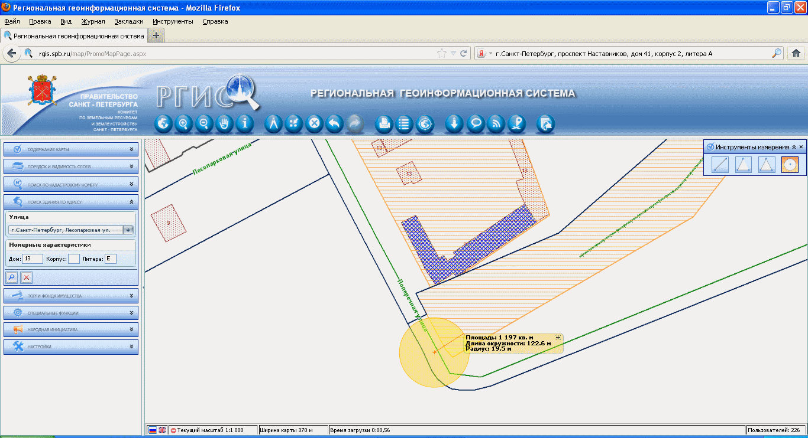

Приложение № 34
Приложение № 34
Адрес объекта: Санкт-Петербург, Красногвардейский район, Ржевская площадь.
Наименование объекта: Железнодорожная станция «Ржевка».

